С 01 июля 2021 года получить квалифицированную электронную подпись для юридических лиц, индивидуальных предпринимателей и нотариусов можно бесплатно

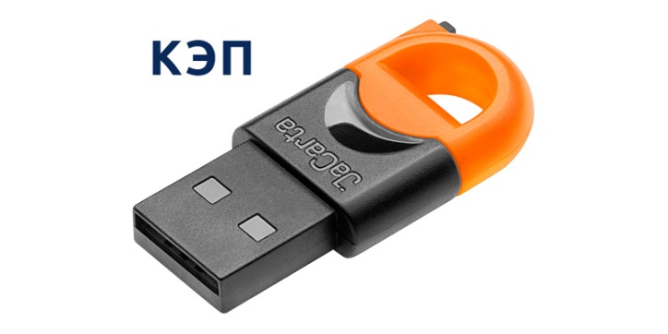
C 01 января 2022 года на ФНС России возлагаются функции по выпуску квалифицированной электронной подписи (КЭП) для юридических лиц (лиц, имеющих право действовать от имени юридического лица без доверенности), индивидуальных предпринимателей и нотариусов.
Срок действия КЭП, выпущенных коммерческими удостоверяющими центрами, заканчивается 01 января 2022 года. С 01 июля 2021 года лица, имеющие право действовать от имени юридического лица без доверенности и индивидуальные предприниматели смогут получить КЭП в Удостоверяющем центре ФНС России в рамках «пилотного» выпуска.
Сделать это смогут все юридические лица и индивидуальные предприниматели с учетом следующих положений:
Удостоверяющий центр ФНС России выдает КЭП только для юридических лиц (как правило, генеральному директору, который действует от лица организации без доверенности), индивидуальных предпринимателей и нотариусов.
КЭП физического лица, а также лица, планирующего действовать от имени юридического лица по доверенности, можно получить в коммерческих аккредитованных удостоверяющих центрах, прошедших аккредитацию в соответствии с новыми требованиями законодательства об электронной подписи. Информацию об аккредитации удостоверяющих центров можно узнать на сайте Министерства цифрового развития, связи и массовых коммуникаций Российской Федерации.
КЭП кредитных организаций, операторов платежных систем, некредитных финансовых организаций и индивидуальных предпринимателей можно будет получить в Удостоверяющем центре Центрального банка Российской Федерации.
КЭП должностных лиц государственных органов, органов местного самоуправления либо подведомственных государственному органу или органу местного самоуправления организации можно будет получить в Удостоверяющем центре Федерального Казначейства.
КЭП для юридических лиц, индивидуальных предпринимателей и нотариусов, выпускаются территориальными налоговыми органами. Заявитель должен лично предоставить заявление на выпуск КЭП, паспорт и СНИЛС в налоговый орган и пройти процедуру идентификации.
КЭП записывается на предоставляемый заявителем носитель ключевой информации (токен), сертифицированный ФСТЭК России или ФСБ России. УЦ ФНС России поддерживает ключевые носители формата USB Тип-А (например, Рутокен ЭЦП 2.0, Рутокен S, Рутокен Lite, JaCarta ГОСТ, JaCarta-2 ГОСТ, JaCarta LT, ESMART Token, ESMART Token ГОСТ и т.п.). Носитель ключевой информации или Токен — это устройство в виде USB-флешки с защищенной паролем картой памяти, на которой хранится информация о КЭП владельца.
Для работы КЭП в Единой государственной автоматизированной информационной системе, предназначенной для государственного контроля над объемом производства и оборота этилового спирта, алкогольной и спиртосодержащей продукции (ЕГАИС) необходимо использовать носитель ключевой информации, поддерживающий алгоритмы шифрования ГОСТ на аппаратном уровне (например, JaCarta-2 ГОСТ, Рутокен ЭЦП 2.0, ESMART token ГОСТ и т.п.). В остальных случаях подойдет любой токен, соответствующий требованиям.
Приобрести носители ключевой информации можно у официальных дистрибьюторов и специализированных интернет-магазинах. Кроме того, можно использовать уже имеющиеся носители при условии их соответствия требованиям. Один ключевой носитель может использоваться для хранения нескольких КЭП (количество зависит от модели токена), принадлежащих одному лицу, выданных как коммерческими, так и государственными удостоверяющими центрами (ФНС России, Федерального казначейства).
По вопросам приобретения ключевых носителей, а также подготовки заявления на выдачу КЭП можно обращаться к операторам электронного документооборота (АО «Производственная фирма «СКБ Контур», ООО «Такском», ООО «Компания Тензор»).
Полученные в рамках «пилотного» выпуска КЭП в 2021 году, являются легитимными, имеют срок действия 15 месяцев и могут использоваться для подачи отчетности, ведения хозяйственной деятельности, а также на различных торговых площадках и в информационных системах для подписания электронных документов в рамках Федерального закона от 06.04.2011 № 63-ФЗ «Об электронной подписи».
С 01 июля 2021 года реализована возможность предварительной записи на выдачу КЭП посредством сервиса ФНС России «Онлайн запись на прием в инспекцию».
Пользователи, получившие КЭП в УЦ ФНС России, могут обращаться в Службу технической поддержки по телефону Единого контакт-центра ФНС России 8-800-222-2222, в территориальный налоговый орган, или в службу технической поддержки операторов электронного документооборота (АО «Производственная фирма «СКБ Контур», ООО «Такском», ООО «Компания Тензор»).

